

ERNESTO GENOVESE

DATI PERSONALI
Luogo e data di nascita: Palermo (PA)
Domicilio: Milano (MI)
Altezza: 173 cm
Lingue: Italiano (Madrelingua), Inglese (Avanzato), Spagnolo (Intermedio), Francese (Intermedio), Napoletano (Buono)
Dialetto natio: Siciliano (Madrelingua)

FORMAZIONE

2025 - Accademia dei Filodrammatici

2026 - Workshop con Andrea Trapani, Gianluca Iumiento, Arianna Pozzoli

2025 - Workshop con Valentina Materiale

CINEMA

FICTION/SERIE/WEB TV

CORTOMETRAGGI

2025 - “Video Mai pubblicato”, di Roberto Schettino e Claudia Massimino.
Vincitore del Contest “Seven Days Brief 2025” dell’Art Directors Club
Italiano.

2025 - “Collodio” di Samuele Falcone.

TEATRO

2025 - “Opera al bianco”, testo e regia di Fausto Paravidino. Ruolo: protagonista.

2025 - “Who let the dogs out” di Bruno Fornasari. Ruolo: co-protagonista.

2024 - “Taste of Honey” di Sheilagh Delaney, regia di Karina Arutunyan,

2024 - “La divina: Eleonora Duse secondo Dora Setti”, regia di Stefania Pepe.

2023 - “La livella”. Regia di Chiara Zaffiro e Gianluca Di Meo.

2023 - “L’Orazio” di Heiner Muller, regia di Pierpaolo Sepe.

2022 - “Sogno di una notte di mezzaestate”, di W. Shakespeare, regia di Luigi Maria Rausa.

DOPPIAGGIO

PUBBLICITA’

2026/2024 - UGC Creator per Pulsee Luce e Gas

PREMI

ALTRO
Laurea triennale in Sviluppo Economico, Cooperazione Internazionale e Migrazioni presso l’Università degli Studi di Palermo.
Ex operatore sociale in case-famiglia per minori e educatore nei dopo-scuola.
Sommelier con certificazione WSET Level 3

SKILLS
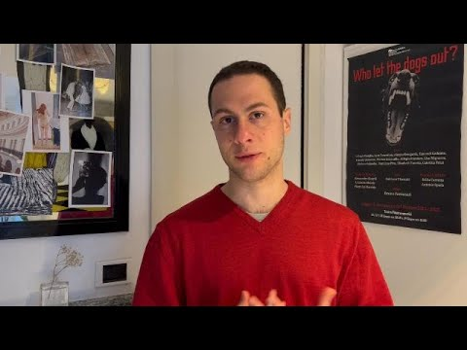
Canto, poesia, acrobatica, yoga, dj, cucina, patente B

SPORT
fitness, corsa, calcio, bicicletta

LINK VIDEO

